ДОМИНИКАНСКАТА РЕПУБЛИКА - Бягство на Карибите!
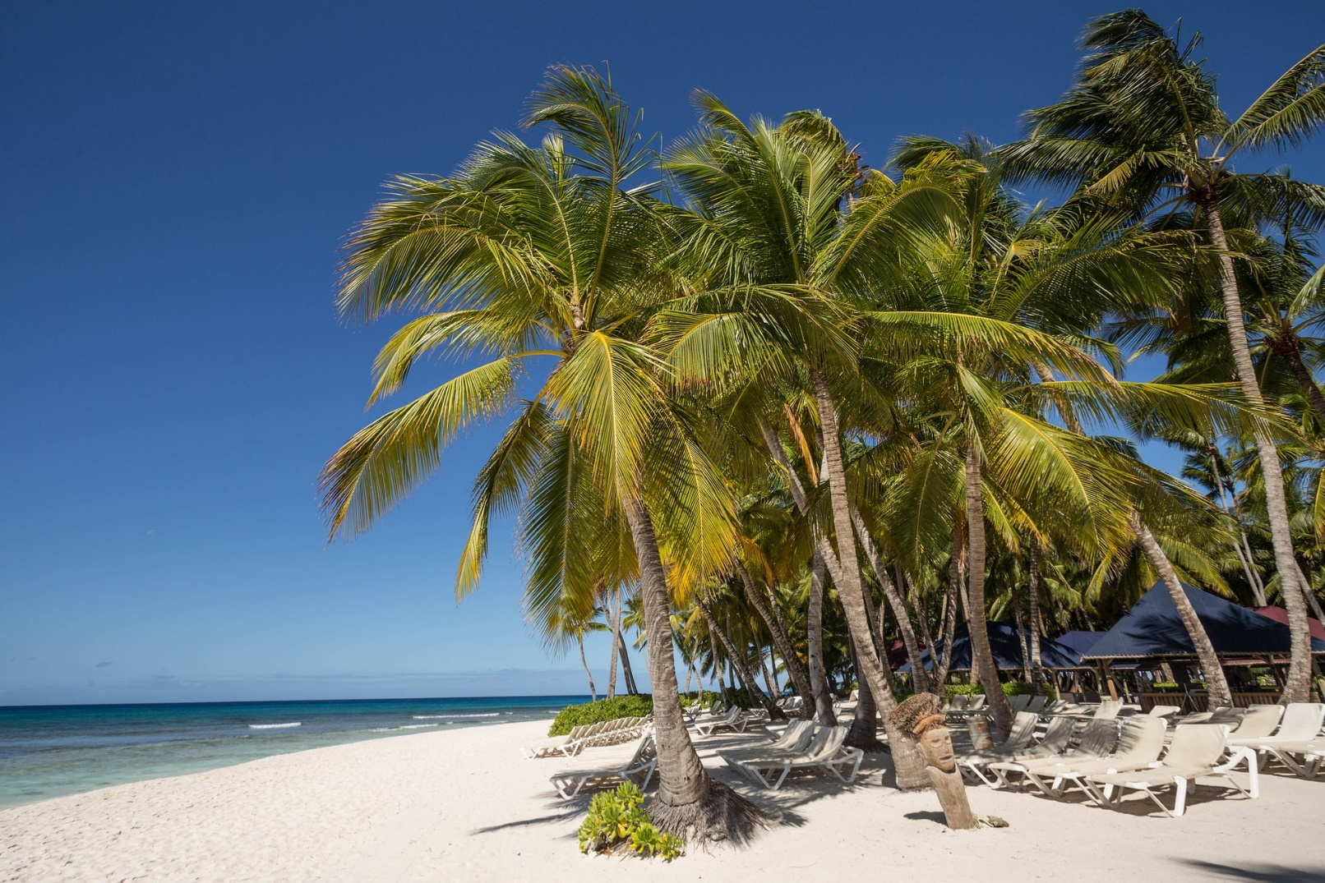
9 дни/ 7 нощувки на база ALL INCLUSIVE
С полет от/ ДО Мадрид

Плажове с бял пясък и огромни палми, заобиколени от кристални тюркоазени води и тропически градини, са се слели с обкръжаващата ги среда, осигурявайки Ви необходимия комфорт и гостоприемност за една незабравима ваканция.

ПАКЕТНИ ЦЕНИ:
Период | Occidental Punta Cana 5* | Now Larimar Punta Cana 5* | Barceló Bavaro Palace 5* | Secrets Royal Beach Punta Cana 5* - само за възрастни!
 | Цена на турист в двойна стая от:
01 май – 31 май 2021 | 2023 лв. | 2134 лв. | 2458 лв. | 2523 лв.
01 юни – 30 юни 2021 | 2023 лв. | 2134 лв. | 2624 лв. | 2523 лв.
01 юли – 12 юли 2021 | 2344 лв. | 2295 лв. | 2913 лв. | 2685 лв.
13 юли – 23 юли 2021 | 2482 лв. | 2521 лв. | 3050 лв. | 2889 лв.
24 юли – 29 юли 2021 | 2944 лв. | 2981 лв. | 3512 лв. | 3352 лв.
30 юли – 20 август 2021 | 2944 лв. | 2981 лв. | 3512 лв. | 3291 лв.
21 август – 28 август 2021 | 2438 лв. | 2430 лв. | 2691 лв. | 2754 лв.
29 август – 06 септември 2021 | 2184 лв. | 2176 лв. | 2438 лв. | 2499 лв.
07 септември – 31 октомври 2021 | 2046 лв. | 2038 лв. | 2299 лв. | 2362 лв.

*Забележка: Цените са НА ТУРИСТ В ДВОЙНА СТАЯ ЗА ЦЕЛИЯ ПРЕСТОЙ (в лева) и ПОДЛЕЖАТ НА ПРЕПОТВЪРЖДАНЕ след уточняване на конкретен хотел, период на пътуването и в зависимост от наличните места в съответните резервационни класи за полета Мадрид – Пунта Кана – Мадрид.

ОПИСАНИЕ НА ХОТЕЛИТЕ
Occidental Punta Cana 5*****
https://www.barcelo.com/en-us/occidental-punta-cana/?utm_source=google&utm_medium=organic&utm_campaign=my_business&utm_content=7368
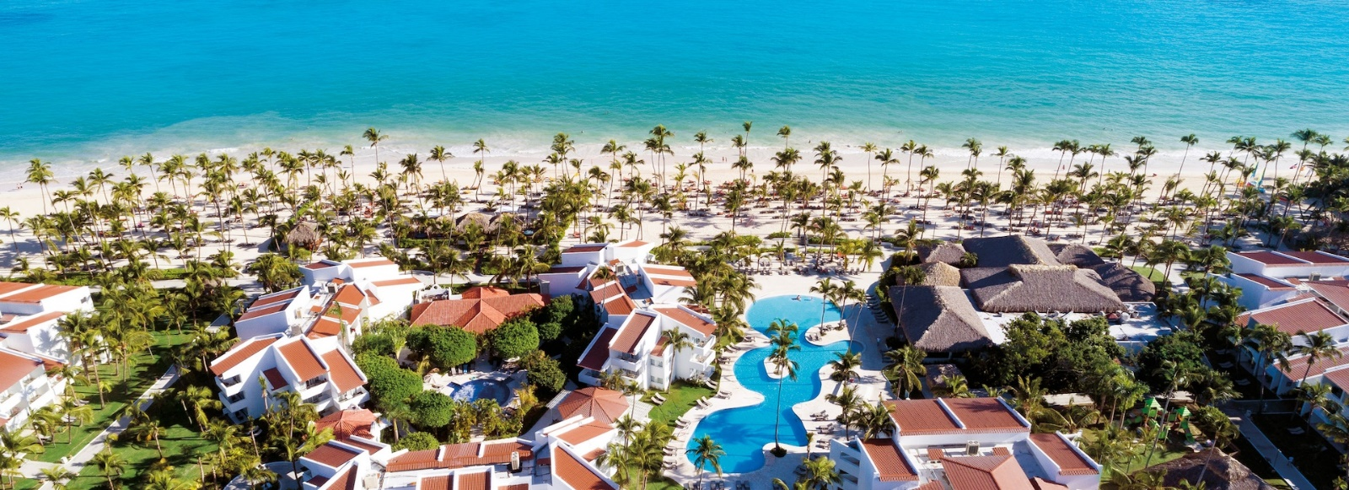
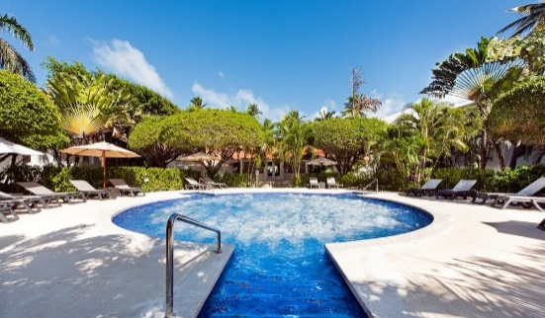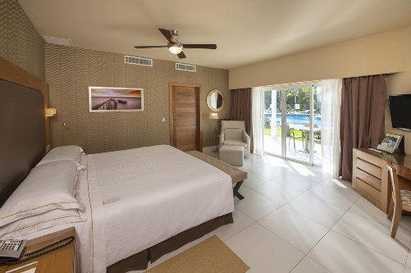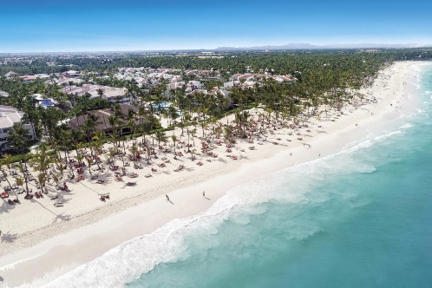
Хотелът е разположен на един от най-зрелищните плажове в Доминиканската република Playa El Cortecito, което прави този хотел истински тропически рай. Хотелът е проектиран да предложи на своите гости уникално преживяване, което надхвърля техните очаквания.

Occidental Punta Cana предлага голямо разнообразие от възможности за избор на храни и напитки в рамките на ол инклузив програмата - 11 ресторанта, от които 7 а-ла-карт, и 10 бара, където можете да се насладите на изискани тропически напитки, поднесени с усмивка от професионалния екип на хотела.

Можете да се насладете се на множество водни спортове, предлагани под тропическо слънце, като уиндсърф, водна топка, гмуркане, както и други спортни дейности предлагани от хотела срещу допълнително заплащане.

Нощите са вълшебни в тази част на Карибите, благодарение на вечерната програма в западен стил, включващи музика на живо и страхотен състав от професионалисти, които да осигурят вашето пълно забавление. Хотелът е и дом на известния нощен клуб Mangú.

Стаите за гости разполагат с минибар, плоскоекранен телевизор, сейф и тераса с изглед към басейна, плажа или градината.

Now Larimar Punta Cana 5*****

http://www.nowresorts.com/larimar

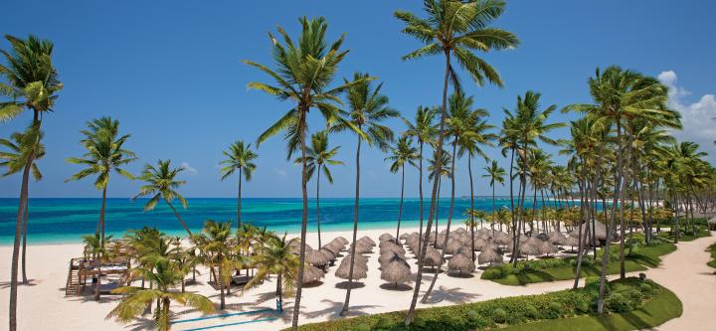

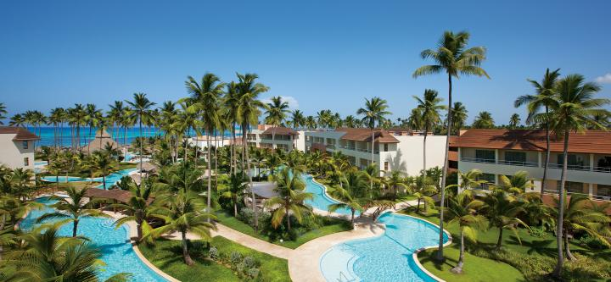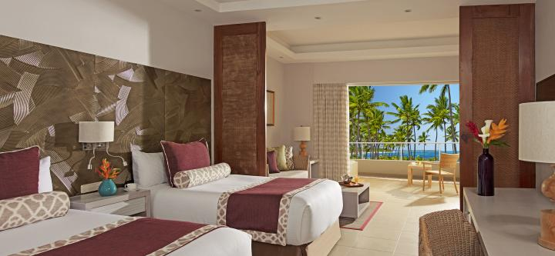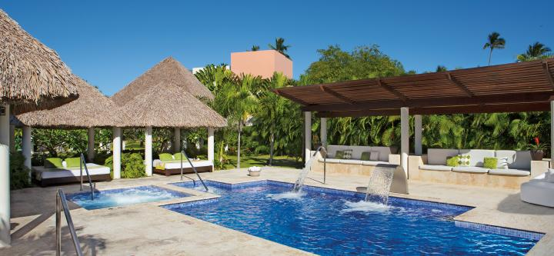

Разположен на покрит с палми бял пясъчен плаж с изглед към тюркоазения океан, съчетаващ изтънченост с неограничени луксозни удобства е идеалното място за бягство за двойки, семейства и приятели.

Хотелът разполага с 10 заведения за хранене, 6 а-ла-карт ресторанта, един ексклузивен за гостите на Preferred Club, един бюфет, кафене и два снак бара. Или можете да се насладите на вкусна храна в уединението на вашата стая или апартамент с 24-часов рум сервиз. 24-часовите заведения за хранене позволяват на гостите да се насладят на късни вечерни хапки в карнавалния бюфет. Всичко е на разположение по всяко време денем и нощем.

Предлагат се съоръжения за водни спортове, включително за ветроходство, уиндсърф и каране на каяк. На разположение на гостите има различни игрища, включително за баскетбол и плажен волейбол.
Стаите за гости разполагат с минибар, телевизор с плосък екран и тераса. Всяка стая се отличава със светли нюанси и флорални мотиви.

Barceló Bavaro Palace 5*****

https://www.barcelo.com/en-us/barcelo-bavaro-palace/?utm_source=google&utm_medium=organic&utm_campaign=my_business&utm_content=7397

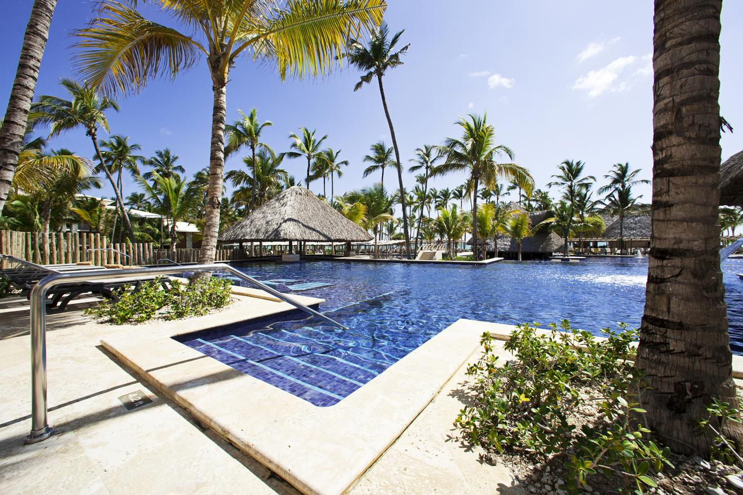

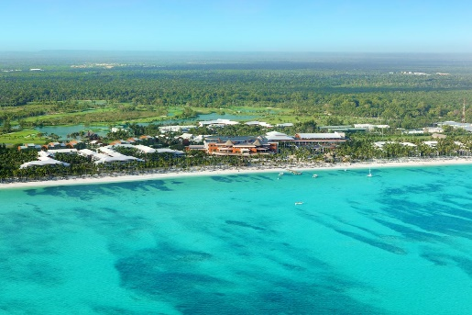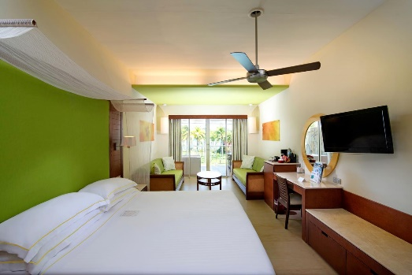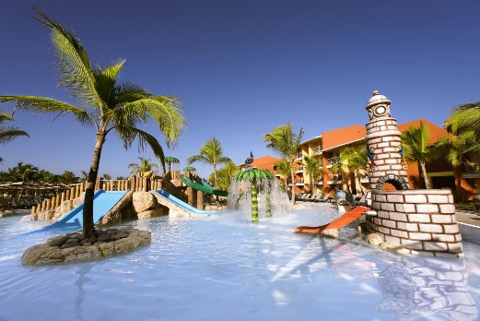

Barceló Bávaro Palace ***** е един от най-добрите хотели в Пунта Кана, предназначен за хора, които обичат слънчевите лъчи, шума на карибския бриз, палмите и красотата на море с коралов риф и кристално чисти води. Разположен по протежение на един от 10-те най-добри плажове в света от National Geographic и TriPadvisor. Почивката и релаксацията са гарантирани!

Хотелът е един от най-добрите хотели с ол инклузив в Доминиканската република и позволява на гостите да се докоснат до традиционните доминикански вкусове или да се насладят на международни специалитети в своите 11 ресторанта.

Можете също така да се възползвате от множеството водни спортове като гмуркане, шнорхелинг, каяк и уиндсърф. Има много съоръжения за любителите на спорта, ексклузивен спа център за тези, които търсят релакс, 24-часово казино, 2 нощни клуба, голф игрището The Lakes, Escape Room, Shopping Mall, професионално футболно игрище, полупрофесионално бейзболно игрище и нощни шоу програми за гости, които са активни през нощта.

Всички стаи на Barcelo Bavaro Palace са оборудвани със зарядно устройство за iPod и телевизор с плосък екран. Включват също хидромасажна вана, минибар и балкон.

Secrets Royal Beach Punta Cana 5***** - Adults only!

https://www.secretsresorts.com/en_us/resorts/dominican-republic/royal-beach-punta-cana.html

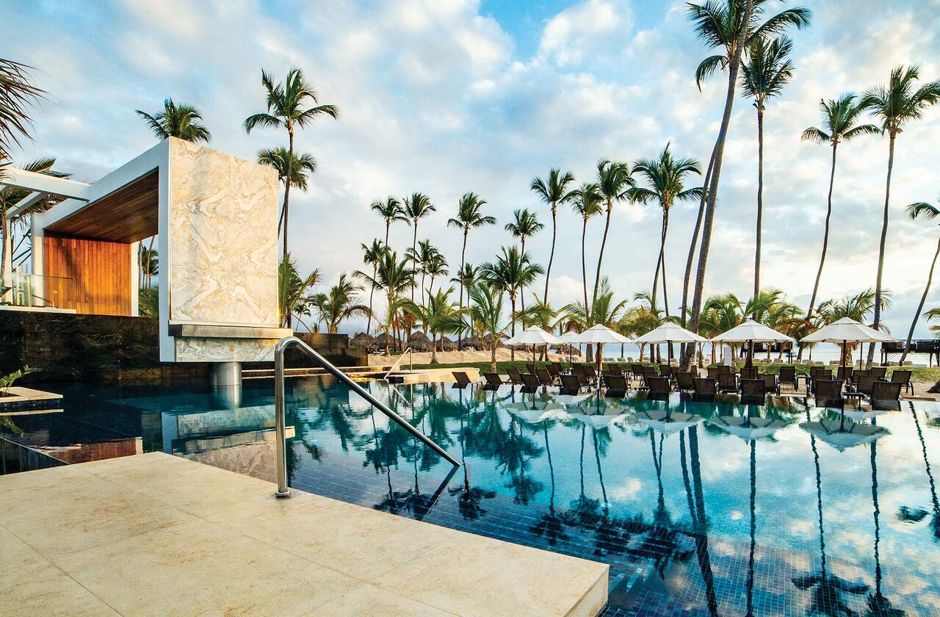
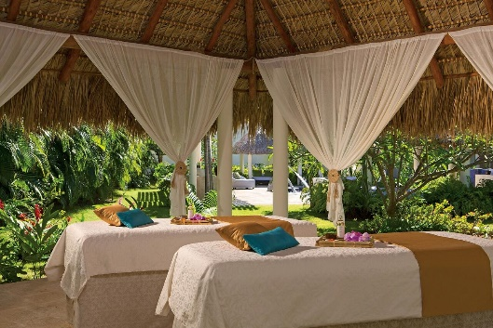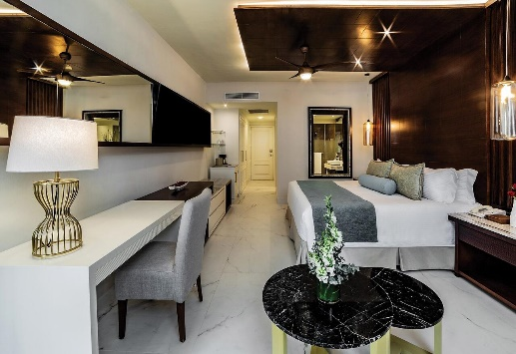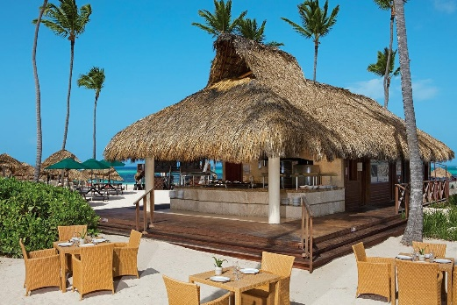
Този луксозен хотелски комплекс е разположен на източния бряг в Доминиканската република, на плажа Playa Bavaro. Всяка вечер се предлага развлекателна програма на живо, на място има казино и СПА център.
Всяка стая в хотелски комплекс Secrets Royal Beach Punta Cana разполага с плоскоекранен телевизор и зареден минибар. Стаите също така разполагат с мебелиран балкон или тераса и са с интериор в тропически нюанси.
Хотелският комплекс разполага с 5 ресторанта на място и 6 бара. Освен това гостите имат достъп до още 7 ресторанта и 9 бара в близкия хотелски комплекс Now Larimar Punta Cana Resort.
Гостите могат да се отпуснат в басейна тип лагуна или да се гмуркат с шнорхел и да карат уиндсърф на плажа. На разположение са и разнообразни спортни дейности, включително боулинг, тенис и волейбол. Предлагат се също и уроци по танци.

Възможни дни на полета Мадрид – Пунта Кана:
От май до юни – вторник и събота
От юли до септември – вторник, събота и неделя
Октомври – вторник и събота

Пакетната цена включва:
- самолетни билети Мадрид – Пунта Кана – Мадрид;
- летищни такси /към 20.11.2020 175 евро на турист/
- 7 нощувки в избрания от Вас хотел на база All Inclusive;
- трансфери летище-хотел-летище;
- входна такса за влизане и в страната;
- изходна такса за излизане от страната.
Пакетната цена не включва:
Допълнителни екскурзии и входни такси за посещаваните туристически обекти, разходи от личен характер, бакшиши, PCR тест при излизане или влизане в България, Доминиканска република и Испания в зависимост от актуалните изисквания към момента на пътуване.
Необходими документи: Необходим е паспорт с валидност над шест месеца и достатъчен брой празни страници /поне две/. Българските граждани нямат нужда от виза, ако пребивават до 30 дни в Доминиканската република с цел туризъм.
При пътуване на деца под 18 г. следва да са налице доказателство за гражданство, валидни документи за пътуване и заверено писмено съгласие /пълномощно/ от единия или от двамата родители в съответствие с конкретния случай.

Парична единица на Доминикана: Доминиканско песо (DOP)
1 EUR = 50 DOP
1 USD = 38 DOP

Начин на плащане: депозит – 300 лв. от пакетната цена, доплащане – до 40 дни преди отпътуване.
Анулационна политика:
- от 15-я ден до началната дата на пътуването – 100% неустойка на пълния размер на пакета
- след издаване на самолетния билет София-Мадрид-София – според анулационнта политика на авиокомпанията и съответната тарифа, по която са запазени или издадени самолетните билети. Условията за анулация/ или евентуални промени ще се препотвърдят при резервацията на билетите
- след резервация и плащане на допълнителна нощувка в Мадрид – според анулационнта политика на хотела. Условията за анулация ще се проверят при резервацията на настаняването в Мадрид.

Минимален брой туристи: няма – индивидуално пътуване.

Забележка: Туроператорът може да предложи срещу допълнително заплащане медицинска застраховка за периода на пътуването /която покрива Ковид19/, хотелско настаняване в Мадрид при нужда от такова, трансфер от/ до летището в Мадрид и самолетен билет по отсечката София–Мадрид-София. При желание от ваша страна ще бъдете допълнително информирани за цени, наличности, анулационна политика и условия за плащане.

Използвани транспортни средства: самолет, автобус/миниван/лек автомобил

Застраховка „Отмяна от пътуване“: предоставяме възможност за сключване на допълнителна застраховка “Отмяна на пътуване” по чл. 80, ал. 1, т.14 от Закона за туризма, покриваща разходите за анулиране на пътуването, за съкращаване и прекъсване на пътуването, поради здравословни причини на пътуващия, негови близки, неотложно явяване на дело, съкращаване от работа и др. Стойността на застраховката се изчислява на база крайна дължима сума по договора, като има значение и възрастта на Потребителя. В зависимост от възрастта на туриста стойността на застраховката е между 3% и 8% върху крайната дължима сума по договора за организирано пътуване

Туроператор “ТА Мондел Травел” е застрахована по смисъла на чл. 97, ал.1 от Закона за туризма в застрахователна компания „ЛЕВ ИНС“ АД със застрахователна полица №00088159/13062010010701 /валидна от 31.07.2020 г. до 30.07.2021 г.

